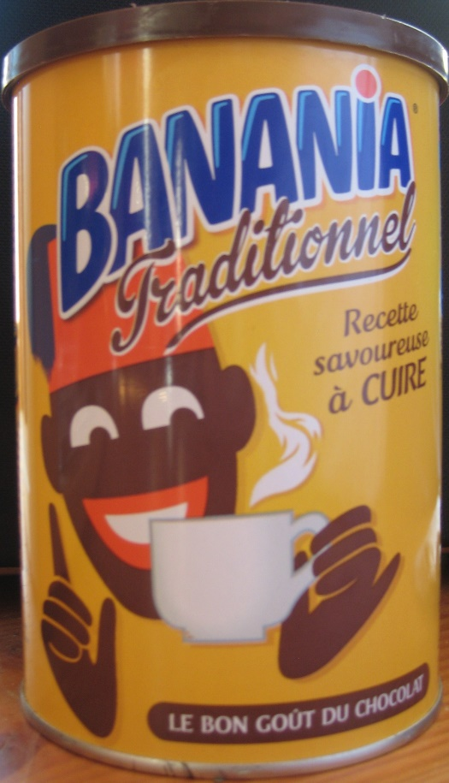
Kolonialismus heute - B
- Was ist auf dem Bild zu sehen? Beschreibe Schrift, Farben und Abbildungen.
___________________________________________________
___________________________________________________
___________________________________________________
___________________________________________________
- In welchem Land könntest du dieses Produkt kaufen? Nenne Gründe zum Kauf dieses Produkts.
___________________________________________________
___________________________________________________
___________________________________________________
___________________________________________________
Quelle: Deutschland / private Fotografie

3. Schreibe eine Geschichte zu dieser Figur! Wo kommt sie her? Was macht sie gerne? Wieso macht sie Werbung für das Produkt?
________________________________________________________________________________________________________________________________________________________________________________________________________________________________________________________________________________________________________________________

4. Diskutiere mit einem Partner / einer Partnerin ob euch etwas an der Darstellung stört.
Wenn ja, was? __________________________________________________________________________________________________________________________________________________________________________________________________________________________________________

